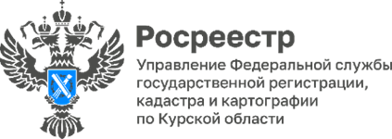

Курский Росреестр: помощь жителям приграничья в центре внимания

29 августа 2024 года в Штабе общественной поддержки Курской области состоялся прием жителей приграничных районов, вынужденно покинувших свои дома.
Специалисты Курского Росреестра, юрист Центра правовой поддержки Москвы и Московской области Мэри Гудова и помощник нотариуса Светлана Горина оказали бесплатную квалифицированную юридическую помощь гражданам.
«Мы понимаем, что сейчас жители приграничных районов переживают сложные времена и нуждаются в поддержке. Объединяя усилия различных ведомств и специалистов, мы оперативно оказываем необходимую правовую помощь», - отметил и.о. руководителя Управления Росреестра по Курской области Александр Емельянов.
Жителей приграничья интересовали вопросы, связанные с недвижимостью:
- восстановление утраченных документов;
- получение сведений из Единого государственного реестра недвижимости;
- принятие наследства после истечения установленного срока;
- регистрация права собственности на основании решения суда;
- земельные отношения.

«Учитывая важность оказания правовой помощи жителям приграничных районов, совместные приемы граждан планируем проводить на регулярной основе», - сообщила юрист Мэри Гудова.
Жители приграничных территорий могут получить консультацию по вопросам в сфере земельных отношений и недвижимого имущества по телефону «горячей линии» Управления Росреестра по Курской области: +7 (4712) 51-16-44 или на круглосуточной «горячей линии», совместно организованной с юристом Мэри Гудовой: +7 (960) 680-58-29.

